**Trường THCS TT Trâu Quỳ -Tuyên truyền cho phụ huynh và học sinh trong thời gian học sinh nghỉ ở nhà phòng chống dịch bệnh Covit-19**

Trong những ngày vừa qua, nước ta đã ghi nhận nhiều ca dương tính trong cộng đồng do biến thể mới của vi rút SARS-CoV-2 tại 24 tỉnh thành như Bắc Ninh, Bắc Giang, Hà Nội, Thành Phố HCM…... Đây là trường hợp lây nhiễm cộng đồng lớn nhất từ trước đến nay, có nguy cơ lây lan nhanh trên diện rộng.

Trước tình hình diễn biến phức tạp của dịch bệnh Covit-19, để chủ động phòng chống dịch bệnh cho học học sinh trong thời gian nghỉ hè và ôn thi cho kì thi tuyển sinh vào 10 THPT, phụ huynh và học sinh Trường THCS TT Trâu Quỳ cần lưu ý thực hiện các nội dung sau:

1. Đảm bảo các yếu tố vệ sinh tại gia đình như khơi thông cống rãnh, vệ sinh, khử khuẩn tạo môi trường thông thoáng, sạch sẽ, an toàn và tuân thủ nghiêm ngặt thông điệp 5K khuyến cáo của Bộ y tế

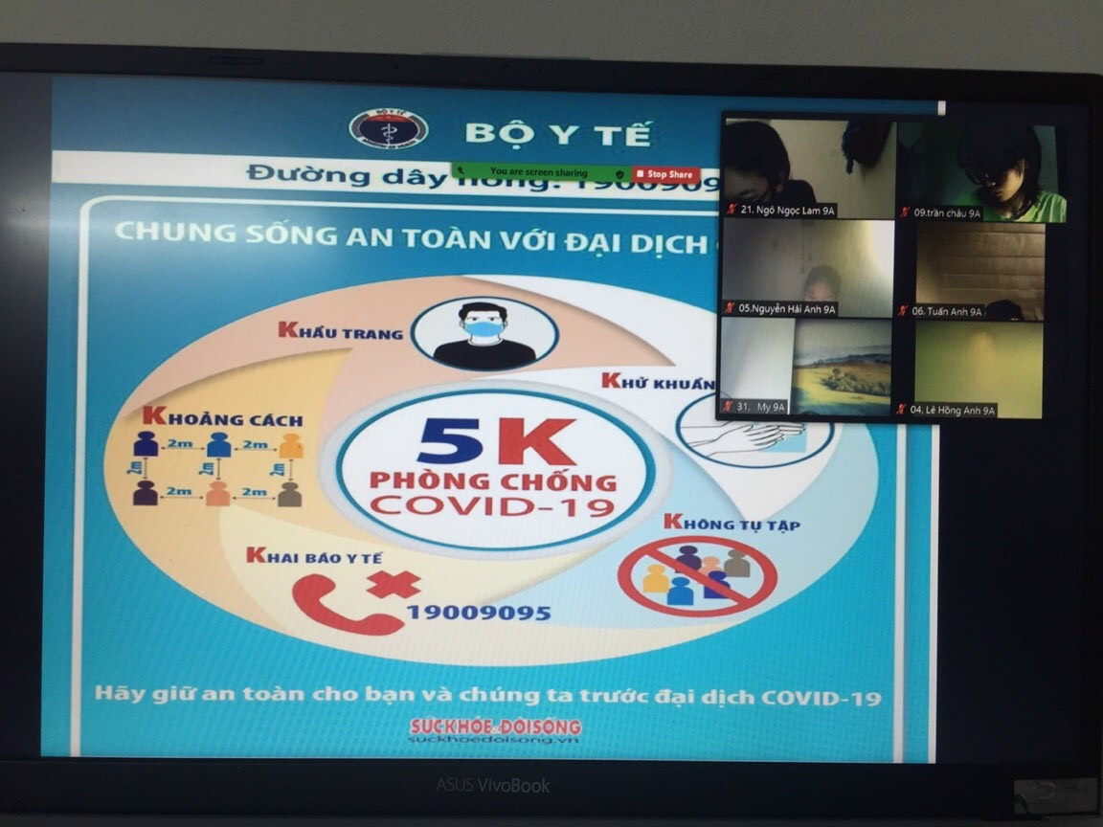

2. Tăng cường sức khỏe cho học sinh bằng cách nhắc nhở các con súc miệng, họng bằng nước muối, nước súc miệng thường xuyên; Rửa tay nhiều lần trong ngày theo khuyến cáo của Bộ Y tế; Giữ ấm cơ thể, tập thể dục, ăn chín, uống chín và đảm bảo chế độ ăn uống đầy đủ chất dinh dưỡng; Hạn chế tiếp xúc với các vật nuôi, động vật hoang dã.

3. Phụ huynh cần theo dõi sức khỏe, đo nhiệt độ cho con ở nhà; Nếu có biểu hiện ho, sốt, khó thở thì báo ngay cho giáo viên chủ nhiệm, Gọi điện cho đường dây nóng 1900 9095 để được tư vấn và chủ động liên lạc đến cơ sở y tế để được khám, điều trị

**4.** Tránh tiếp xúc với người bị sốt, ho, khó thở. Giữ khoảng cách trên 2 mét và đeo khẩu trang nếu phải tiếp xúc.

**5.** Tránh chỗ tập trung đông người, không tụ tập đông người.

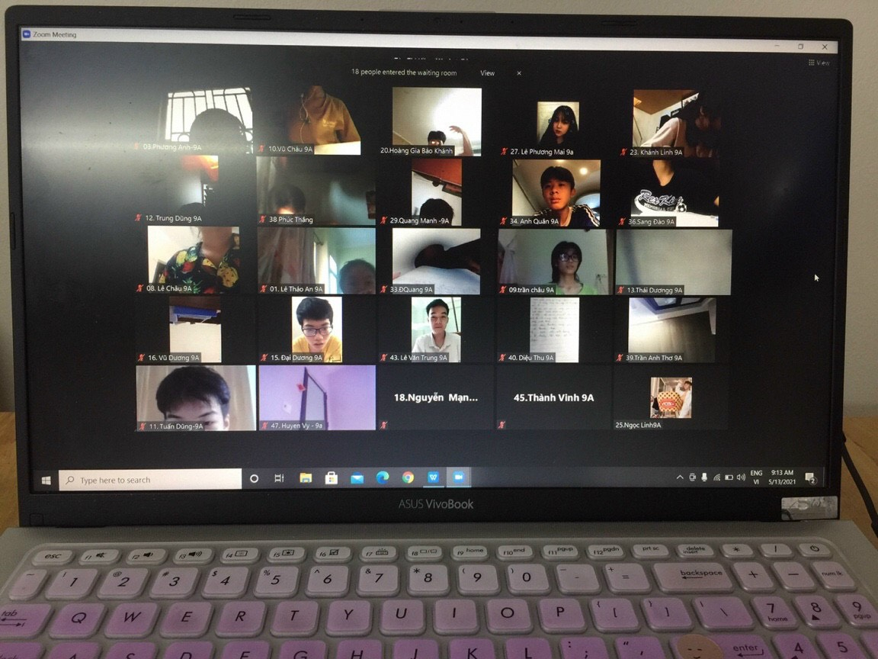

6. Quản lý, nhắc nhở việc tự học, tự ôn tập… của các con theo sự hướng dẫn của giáo viên, nhà trường giúp các em nắm vững kiến thức khi trở lại trường học kiểm tra học kì II.

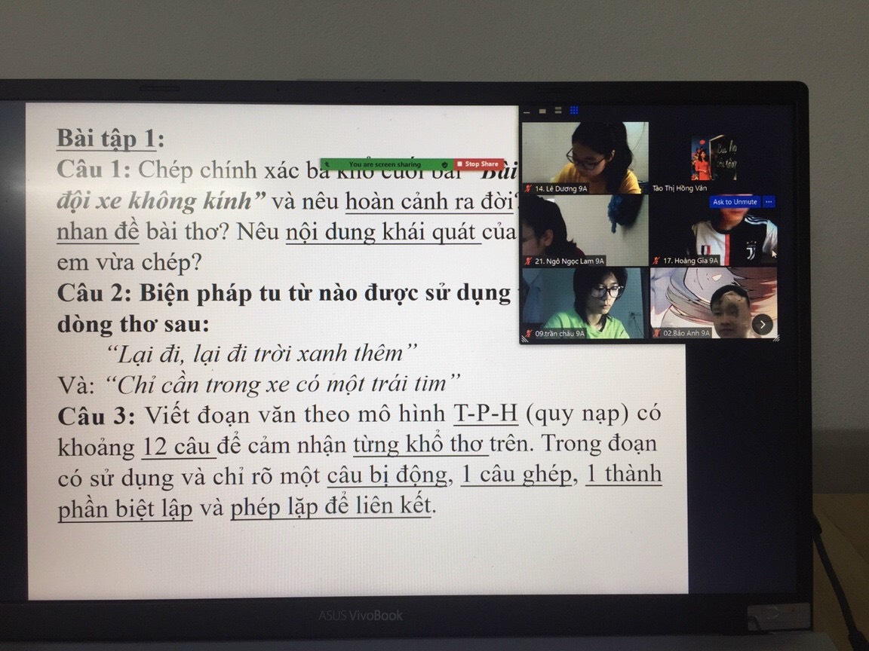

7. Trong thời gian nghỉ học, phụ huynh thường xuyên chú ý quản lý các con đảm bảo an toàn, đặc biệt riêng đối với học sinh lớp 9, Sở GD&ĐT Hà Nội yêu cầu không ra khỏi thành phố Hà Nội từ nay cho đến khi hoàn thành xong kỳ thi tuyển sinh vào lớp 10 THPT năm học 2020-2021, hạn chế tiếp xúc với người ngoài gia đình; chủ động ôn tập tại nhà, giữ gìn sức khỏe để chuẩn bị tốt cho các kỳ thi. GVCN chủ động phối hợp với phụ huynh học sinh trong công tác quản lý, theo dõi sức khỏe của học sinh. không tụ tập, tham gia hoạt động tập trung đông người, vui chơi, không đến nơi hẻo lánh, nguy hiểm như, sông, suối, ao, hồ, kênh, mương …. nhằm phòng tránh dịch bệnh và tai nạn thương tích xảy ra

**Chèn ảnh họp hội đồng)**

Đồng thời, tuyên truyền nâng cao ý thức, trách nhiệm của cán bộ, giáo viên, nhân viên; yêu cầu toàn thể cán bộ, giáo viên, nhân viên phải gương mẫu thực hiện các biện pháp phòng, chống dịch, tuyệt đối không hoang mang.

Cán bộ, giáo viên, nhân viên nhà trường ra khỏi thành phố trong các ngày nghỉ phải báo cáo lại khi trở về, đồng thời khai báo y tế theo quy định trong vòng 24 giờ từ khi có mặt tại địa phương.

Vì lợi ích của đất nước, cộng đồng và của chính mình, mỗi người dân hãy đồng lòng giữ an toan với đại dịch COVID-19!